SOCIALIZACIÓN, REFLEXIÓN Y COMPROMISOS
DEL ENCUENTRO CONTINENTAL DE CEBs

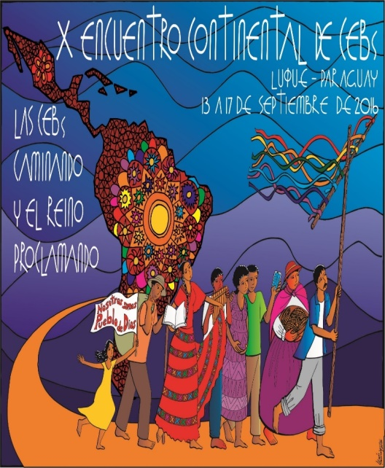

PRESENTACIÓN : Actualizando el encuentro en 3 etapas.

Con los temas de este folleto se trata de comunicar a los miembros de las CEBs la riqueza del Encuentro Continental de la CEBs ocurrido en Paraguay en julio de 2016.
La temática del Encuentro era: “Las CEBs caminando y el Reino proclamando”. Que este folleto nos a fortalecer nuestro caminar y nuestra proclamación del Reino en palabras y hechos.
- La primera parte de este folleto no recuerda nuestra historia por décadas: de dónde venimos las CEBs y cómo fue nuestro caminar en estos 40 años.
- La segunda parte es la iluminación bíblica, teológica, sociológica de este caminar nuestro desde el Concilio Vaticano II hasta el papa Francisco.
- En la tercer parte están los horizontes y los 5 ejes adónde tenemos que apuntar, según el Encuentro de Paraguay: una espiritualidad liberadora, los jóvenes, la construcción de una Iglesia inculturada, la formación, la participación política y la ecología.

CADA TEMA TIENE LOS SIGUIENTES PASOS
- El tema y el objetivo de cada reunión.
- Canto, Saludos y presentación.
- Diálogo inicial sobre nuestra historia (ver).
- Palabra de Dios (juzgar) que se puede leer unas dos veces y luego se responde las preguntas.
- Compromiso (actuar) para sacar conclusiones prácticas tanto individual como colectiva.
- Celebración comunitaria: que se ha preparado con anticipación teniendo en cuenta el objetivo, la realidad, la Palabra de Dios y los compromisos.
- Varios: Planificar la próxima reunión (lugar, fecha, responsabilidades, cantos) y demás actividades de la CEBs.
- Canto de acción de gracias o a María de Nazaret.
La explicación del tema es principalmente para el animador de la reunión.

CEBs de Guayaquil, febrero de 2018. PR.
A partir de una propuesta de las CEBs de El Oro, 2017.
Primera parte
INICIO Y CAMINO DE LAS CEBs EN EL ECUADOR (1970-2017)

Vamos a tener unas 6 reuniones sobre esta nuestra historia de las CEBs de Ecuador según cada una de las 6 décadas de este caminar nuestro.

- Décadas del ’50 y ’60: Unos antecedentes latinoamericanos.
- Década del ’70: Los comienzos de las CEBs en Ecuador.
- Década del ’80: El crecimiento nacional de las CEBs.
- Década del ’90: Integración de CEBs en organizaciones populares
mientras obispos y sacerdotes les retiran su apoyo.
- Década del 2000: Las CEBs resisten y se mantienen en un ambiente desfavorable.
- Década del 2010: Las CEBs son confirmadas por los obispos latinoamericanas y el papa Francisco.

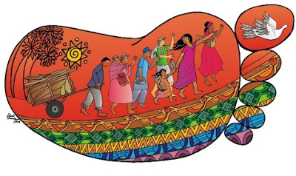

PALABRAS DEL PAPA PABLO 6° sobre las CEBs en 1975.
Es el primer papa a dedicar unos párrafos a las CEBs en su Carta encíclica ‘El Anuncio del Evangelio’ (58). Escribe:

“El Sínodo (sobre ‘La Evangelización’) se ocupó mucho de estas ‘pequeñas comunidades’ o ‘comunidades de base’, ya que en la Iglesia de hoy se las menciona con frecuencia: ¿Qué son y por qué deben ser destinatarias especiales de la evangelización y al mismo tiempo evangelizadoras? Florecen un poco por todas partes en la Iglesia, según los distintos testimonios escuchados durante el Sínodo, y se diferencian bastante entre sí aun dentro de una misma región, y mucho más de una región a otra.
En ciertas regiones, surgen y se desarrollan, salvo algunas excepciones, al interior de la Iglesia, permaneciendo solidarias con su vida, alimentadas con sus enseñanzas, unidas a sus pastores. En estos casos, nacen de la necesidad de vivir todavía con más intensidad la vida de la Iglesia; o del deseo y de la búsqueda de una dimensión más humanas que difícilmente pueden ofrecer las comunidades eclesiales más grandes, sobre todo en las metrópolis urbana contemporáneas que favorecen a la vez la vida de masa y el anonimato. Pero igualmente pueden prolongar al nivel espiritual y religioso -culto, cultivo de una fe más profunda, caridad fraterna, oración, comunión con los pastores- la pequeña comunidad sociológica, el pueblo, etc. O también quieren reunir para escuchar y meditar la Palabra, para los sacramentos y el vínculo del ‘agape’ (caridad), grupos homogéneos por la edad, la cultura, el estado civil o la situación social, como parejas, jóvenes, profesionales, etc.; personas estas que la vida misma encuentra ya unidas por la lucha por la justicia, la ayuda fraterna a los pobres, la promoción humana, etc. O en fin reúnen a cristianos donde la penuria de sacerdotes no favorece la vida normal de una comunidad parroquial. Todo esto, por supuesto al interior de las comunidades constituidas por la Iglesia, sobre todo de las iglesias particulares y de las parroquias.
En otras regiones, por el contrario, las comunidades de base se reúnen con espíritu de crítica amarga hacia la Iglesia que estigmatizan como ‘institucional’ y a la que se oponen como comunidades carismáticas, libres de estructuras, inspiradas únicamente en el Evangelio. Tienen pues como característica una evidente actitud de censura y de rechazo hacia las manifestaciones de la Iglesia: su jerarquía, sus signos. Contestan radicalmente esta Iglesia. En esta línea, su inspiración principal se convierte rápidamente en ideología y no es raro que sean muy ponto presa de una opción política, de una corriente y, más tarde, de un sistema o de un partido, con el riesgo de ser instrumentalizadas.
La diferencia es ya notable: las comunidades que, por espíritu de contestación, se separan de la Iglesia, cuya unidad perjudican, pueden llamarse ‘comunidades de base’, pero esta es una denominación estrictamente sociológica. No pueden, sin abusar del lenguaje, llamarse comunidades eclesiales de base, aunque tengan pretensión de perseverar en la unidad de la Iglesia manteniéndose hostiles a la jerarquía. Este nombre pertenece a las otras, a las que se forman en Iglesia para unirse a la Iglesia y para hacer crecer a la Iglesia.”
El papa Juan Pablo 2° volverá sobre las CEBs en su Carta encíclica “La Misión del Redentor” (51).
1ª reunión : LA IGLESIA DE AMÉRICA LATINA DE 1950 A 1970.
Unos antecedentes para las CEBs.

- Canto, Saludos y Presentación del tema.
- Objetivos
- Conocer los acontecimientos que dieron origen al surgimiento de las CEBs en América Latina y
- Sacar consecuencias para hoy.

- DIÁLOGO INICIAL sobre nuestra historia de ayer y de hoy (ver).
¿Qué acontecimientos prepararon el surgimiento de las CEBs en América Latina y en Ecuador?

Leamos los acontecimientos socio-políticos y eclesiales de las décadas de 1950 y 1960.
En América Latina, las CEBs nacieron del despertar de los pobres del continente. Eso fue antes del Concilio Vaticano 2° que apenas alude a ellas. En Ecuador las CEBs arrancaron después de la reunión episcopal latinoamericana de Medellín en 1968.

1954-1985: Monseñor Leonidas Proaño es obispo de Chimborazo.  1955: Primeras CEBs en Brasil con monseñor Antonio Fragoso.  1955: Fundación del CELAM en Río de Janeiro, Brasil, con monseñor Manuel Larraín, de Chile.  1958-1963: Papa Juan 23.  1959: Triunfo de la Revolución Cubana.  1962: Monseñor Proaño crea ERPE (Escuelas Radiofónicas Populares del Ecuador) para la Evangelización.  1962-65: Concilio Vaticano 2° en Roma.  1964: Reforma agraria en Ecuador, con mucha resistencia de los hacendados.  1966: ‘Carta roja’ (¡por el color de la tinta!) de monseñor Proaño para aplicar el Concilio en Chimborazo.  1967: Asesinato del Che en Bolivia.  1967: Primer pozo petróleo en Nueva Loja, Sucumbíos. Exportación en 1972: “¡La maldición del petróleo!”.  1968: 2ª reunión del CELAM en Medellín, Colombia. | 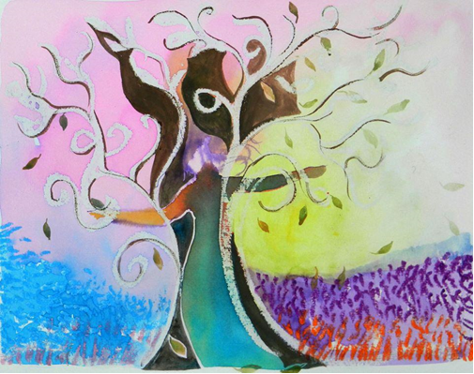

Nota: ‘CELAM’ es ‘Consejo Episcopal Latinoamericano’, o sea, un secretariado de los obispos de América Latina, cuya sede está en Bogotá, Colombia. Este Consejo nació 6 años del Concilio Vaticano 2°.

Conversemos entre todos: ¿Qué podemos comentar sobre estos acontecimientos tanto eclesiales como sociales?

- PALABRA DE DIOS (juzgar). Éxodo 3,4-11: Dios decidió liberar a su pueblo esclavo en Egipto.
¿Por qué motivo decidió Dios liberar a su pueblo esclavo en Egipto?
¿De quién se valió Dios para liberar a su pueblo de Egipto?
¿Qué mensaje nos queda a nosotras y nosotros como CEBs?

- COMPROMISO (actuar) para sacar conclusiones prácticas tanto individual como colectiva.
¿Cuáles tienen que ser los compromisos de los miembros de las CEBs para lograr hoy la liberación en la sociedad y en la Iglesia?

- CELEBRACIÓN comunitaria: que se ha preparado con anticipación teniendo en cuenta el objetivo, la realidad, la Palabra de Dios y los compromisos.
- Varios: Planificar la próxima reunión (lugar, fecha, responsabilidades, cantos…).
- Canto y bendición final.

EXPLICACIÓN DEL TEMA: El Concilio Vaticano 2° y las CEBs.

El Concilio Ecuménico Vaticano 2° (Roma, 1962-1965) acontece en una época de efervescencia. Más que un evento, es un proceso, con un punto de llegada y un punto de partida. Camino siempre abierto y pasible de muchos conflictos, con avances y retrocesos en este proceso histórico. Con un propósito ecuménico, buscando la unidad entre las Iglesias cristianas, el Concilio se abre también a la dimensión del diálogo interreligioso, al pensar la humanidad como una sola familia.
Antes del Concilio, en América Latina y el Caribe, la Revolución Cubana (1959) encendía una llama en la lucha por la implantación de la justicia en las relaciones sociales y paz entre los países sobre la base de los derechos fundamentales de la persona humana. La efervescencia de la época apuntaba a las manifestaciones de mayo de 1968 por un cambio de sociedad.
La época conciliar se caracteriza por muchas manifestaciones sociales, económicas, políticas, culturales. El papa Juan 23 captó ese momento y lo señaló en sus textos, especialmente sus cartas encíclicas: ‘Mater et Magistra’ (‘La Iglesia Madre y Maestra’, 1961) y en ‘Pacem in Terris’ (‘Paz en la tierra’, 1963). Con la recepción creativa del Vaticano II por la Conferencia episcopal latinoamericana de Medellín, este impulso libertario ganó fuerza especialmente con los Documentos Justicia (Medellín 1) y Paz (Medellín 2).
Las CEBs arraigan en el mismo terreno del Vaticano II y viven esta época de crecimiento, a pesar de que el Concilio sólo hace brevemente referencia a ellas: “Esta Iglesia de Cristo está verdaderamente presente en todas las legítimas comunidades locales de fieles que, unidas a sus pastores, reciben también en el Nuevo Testamento el nombre de iglesias…. En estas comunidades, aunque sean frecuentemente pequeñas y pobres, o vivan en la dispersión, está presente Cristo, por cuya virtud se congrega la Iglesia una, santa, católica y apostólica. Pues la participación del cuerpo y sangre de Cristo hace que nos transformemos en aquello que recibimos” (LG 26).

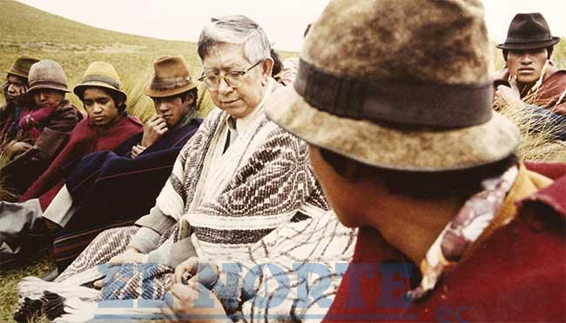

2ª reunión : DÉCADA DE 1970 A 1979
LOS COMIENZOS DE LAS CEBs EN ECUADOR.

- Canto, Saludos y presentación del tema.
- Objetivo: Conocer:
- la represión y la crisis económica que vivió el Ecuador en los últimos años de la dictadura y
- la coordinación de las CEBs a nivel nacional
- DIÁLOGO INICIAL sobre nuestra historia (ver).
¿Cuándo y con quienes comenzaron cada una de nuestras CEBs?

Leamos los acontecimientos de la década del ‘70.

CEBs EN ECUADOR | Monseñor Leonidas Proaño,  profeta de la Iglesia de los pobres
1970: Obispos ecuatorianos favorables a las CEBs: en Chimborazo, Los Ríos, Manabí, El Oro, Sucumbíos, Azuay.  1970: Monseñor. Proaño promueve las Asambleas cristianas entre los Indígenas, llamadas «Iglesias vivas».  1972: Asambleas cristianas en Guayaquil, Los Ríos y El Oro.  1975: Monseñor Proaño promueve las CEBs urbanas en la ciudad de Riobamba.  1979, junio: 1ª reunión nacional de las CEBs urbanas en Riobamba. | 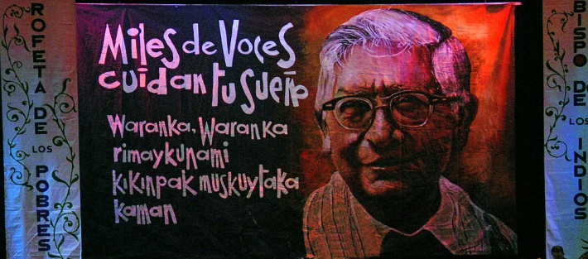
ACONTECIMIENTOS ECUATORIANOS | OTROS ACONTECIMIENTOS
1972-79: Dictadura militar en Ecuador.  1973: Ley de Reforma agraria: repartición de tierras de haciendas a quienes las cultivan.  1973: Monseñor Proaño entrega las haciendas de la diócesis a los Indígenas.  1974: Se crea la ECUARUNARI con las Indígenas de la Sierra.  1974: Lázaro Condo y Cristobal Pajuña abaleados por la policía en Chimborazo, en su lucha por la tierra.  1976: Apresamiento de 16 obispos, sacerdotes y teólogos, incluido monseñor Proaño, en reunión pastoral en Riobamba.  1977: Masacre por el ejército de 120 o más (¿700?) indígenas y campesinos en el ingenio Aztra, en Cañar.  1979-1981: Presidente Jaime Roldos (CFP), asesinado a los 2 años. | 1970: Documento 1 de ‘Santa Fe’, California, que orienta la política de EE.UU. con América Latina, contra la Iglesia de los Pobres.  1972: Primera edición de la ‘Biblia latinoamericana’ (Chile, hecha a partir de las CEBs).  1972: Libro ‘Teología de la Liberación’ de Gustavo Gutiérrez.  1978: Papa Juan Pablo 1°, ‘El papa de la sonrisa’ (33 días).  1978-2005: Papa Juan Pablo 2°, que marca el comienzo del ‘invierno eclesial’.  1979-81: Revolución sandinista en Nicaragua.  1979: 3ª reunión del CELAM en Puebla, México.

Conversemos entre todos: ¿Qué podemos comentar sobre estos hechos sucedidos en la década del ‘70?

- PALABRA DE DIOS (juzgar). Hechos 2,42-47 y 4,32-33: La primera comunidad cristiana.
¿Cuáles son las características materiales y espirituales de las primeras comunidades?
¿Qué ejemplos nos dejan las primeras Comunidades cristianas?

- COMPROMISO (actuar): entre todos leer, analizar y sacar conclusiones para la vida
¿Qué compromisos vamos a asumir como CEBs para asemejarnos a las primeras comunidades cristianas?

- CELEBRACIÓN COMUNITARIA: teniendo en cuenta el objetivo, la realidad, y la Palabra de Dios preparar una celebración sencilla pero significativa.

- Varios: ver lo planificado para realizarlo, informes, fechas, y demás actividades de la CEB
- Próxima reunión: ¿Dónde? ¿Cuándo? ¿Quiénes coordinan las tareas?
- Canto y Bendición final.

EXPLICACIÓN DEL TEMA: Las CEBs en las luchas sociales y en el cambio eclesial.

La expresión “Comunidades Eclesiales de Base” no se encuentra directamente en los textos del Vaticano II de forma explícita. Sin embargo, ya las CEBs venían vivenciando en Brasil por los años 1955.
El Concilio Vaticano II más que un evento es un proceso. Tuvo una larga preparación, no solamente inmediata con tres años de trabajo, sino durante décadas, en relación a la apropiación de la Palabra de Dios como compañera de la caminada, al Reino de Dios como anuncio central de la predicación de Jesús de Nazaret, a la comprensión de la Iglesia como Pueblo de Dios, a la renovación litúrgica, a la apertura al ecumenismo y al diálogo interreligioso, a la acción profética en las luchas de los pobres, a la importancia del dinamismo misionero, al protagonismo de los laicos y laicas, al redescubrimiento de la sinodalidad y colegialidad en la perspectiva del trabajo en equipo. Las CEBs tendrán un papel protagónico en la Iglesia al constituirse como un nuevo modelo eclesial: Ser la Iglesia de los Pobres, según el deseo del papa Juan 23, al servicio del Reino.
Estos aspectos, suscitados por la acción del Espíritu y vivenciados en diferentes grados y dimensiones en muchas partes del mundo, fueron recogidos y consignados en las Constituciones, Decretos y Declaraciones del Vaticano II. En América Latina fueron influenciando las CEBs presentes en varios países de América Latina y el Caribe. Las CEBs haciendo la ligazón de la fe con la vida en sus dimensiones económica, política y cultural y, a partir de la articulación con la Palabra de Dios, actúan social y políticamente en busca de la justicia, haciendo surgir “un nuevo modo de ser Iglesia y de vivir en sociedad”.
Con el despertar de los pobres en América Latina, muchos cristianos, sacerdotes y algunos obispos participaron de las luchas populares de ese entonces. Se había descubierto, por una parte, que la pobreza como miseria no era conforme a la voluntad de Dios, sino más bien su contrario: Dios no quiere gente viviendo de manera deshumanizante. Por otra parte las ciencias sociales decían que el empobrecimiento era el resulta de la explotación del sistema capitalista dominante. Al participar de estas luchas, hasta armadas, los cristianos de los sectores pobres del campo y de la ciudad querían encontrar en su fe luces y fortalezas para hacer crecer el Reino de Dios en la realidad latinoamericana. Así empezaron las CEBs con una nueva manera de leer la Biblia, a partir de la realidad y de la oración, según el método utilizado en el Concilio (Documento ‘Alegría y esperanza’): ver la realidad, juzgar o iluminarla mediante la Palabra de Dios y los documentos eclesiales, y actuar en consecuencia.
En 1968, en el Documento de Medellín, los obispos latinoamericanos califican las CEBs como ‘primer núcleo eclesial’, o sea, Iglesia completa en la base de la sociedad: Serán “un núcleo, aunque sea pequeño, que constituya una comunidad de fe, de esperanza y de caridad. La comunidad cristiana de base es así el primero y fundamental núcleo eclesial, que debe, en su propio nivel, responsabilizarse de la riqueza y expansión de la fe, como también del culto que es su expresión. Ella es, pues, célula inicial de estructuración eclesial, y foco de la evangelización, y actualmente factor primordial de promoción humana y desarrollo” (15,10).

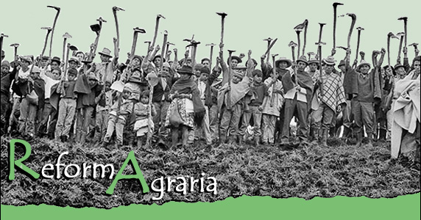

3ª reunión : DÉCADA DE 1980 A 1989
EL CRECIMIENTO NACIONAL DE LAS CEBs

- Saludo y canto
- Objetivo: Conocer el regreso democrático del país y el fortalecimiento de las CEBs a nivel nacional e internacional.

- DIÁLOGO INICIAL: El crecimiento de las CEBs.
¿Por qué motivos y factores crecen las CEBs?

Leamos la REALIDAD (ver) de ayer y de hoy en la década del ’80.

CEBs EN ECUADOR | Monseñor Oscar Romero, mártir por la paz, San Salvador (1980. Beatificación en 2015).
1980, marzo 24: Asesinato de monseñor Oscar Romero en El Salvador.  1980: “Opciones Pastorales para el Ecuador” desde la CEE (Conferencia Episcopal Ecuatoriana), con las CEBs como prioridad.  1980: Aparecen los grupos subversivos ‘Alfaro Vive Carajo’ y ‘Los Choneros’.  1984: En Cuenca 2ª reunión continental de las CEBs y 1° InterCEBs (urbanas, campesinas e indígenas) de Ecuador.  1987: Lanceados en el Yasuní monseñor Alejandro Labaca y la Hna. Inés Sarango, defensores de la vida.  1988, agosto 31: Muere monseñor Leonidas Proaño en Quito. | 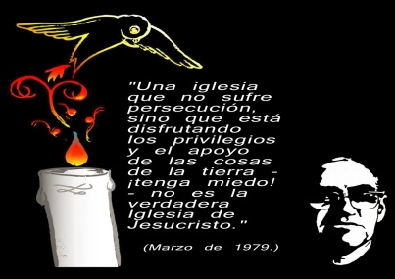

ACONTECIMIENTOS ECUATORIANOS | Presidente Jaime Roldos Aguilera, asesinado.
1981: Muere el presidente J. Roldos en un accidente aéreo provocado.  1981-84: Presidente Osvaldo Hurtado (DC): Primeras cartas de sometimiento al FMI (Fondo Monetario Internacional - Deuda externa).  1984-88: Presidente León Febrés Cordero (PSC): Muchos desaparecidos y asesinados.  1986: Se crea la CONAIE (Confederación de Nacionalidades Indígenas del Ecuador: Sierra, Costa y Oriente).  1988: Apresamiento y desaparición de los 2 hermanos Restrepo.  1988-1992: Presidente Rodrigo Borja (ID - Leyes de ‘flexibilización’ laboral). | 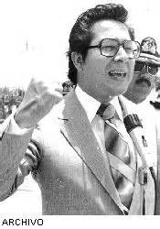

Conversemos entre todos: ¿Qué podemos comentar sobre estos acontecimientos tanto eclesiales como sociales?

- PALABRA DE DIOS (juzgar). 1 Corintios 1,22-30: ‘Dios eligió lo que es despreciado’.
Según san Pablo, ¿en qué consiste la sabiduría de Dios?
¿Qué mensaje sacamos para nosotros las CEBs?

- COMPROMISO (actuar) para sacar conclusiones prácticas tanto individual como colectiva.
¿A qué compromisos nos sentimos llamados?

- CELEBRACIÓN comunitaria: que se ha preparado con anticipación teniendo en cuenta el objetivo, la realidad, la Palabra de Dios y los compromisos.
- Varios: Planificar la próxima reunión (lugar, fecha, responsabilidades, cantos…).
- Canto y bendición final.

EXPLICACIÓN DEL TEMA: El crecimiento de las CEBs.

El crecimiento de las CEBs se debe a 2 motivos principales:

- El deseo de los cristianos de los sectores populares por conocer la Biblia y ponerla en práctica, no sólo adentro la Iglesia, sino también en su barrio y sus diferentes lugares de vida. Los cristianos pobres, en nombre de su fe despertaron a la solidaridad, a la defensa de los Derechos Humanos, la promoción de la vida (casa, salud, alimentación, educación…), la opción por los marginados… Su compromiso actualiza a un Dios liberador, según el ejemplo de Jesús.

- El otro motivo de crecimiento de las CEBs es el apoyo de las religiosas, los sacerdotes y los obispos a todos estos grupos del campo y de la ciudad para conformar una Iglesia viva tanto en su liturgia y sacramentos como también en su compromiso profético. Esa época de las décadas de los ’70 y ’80 fue la de los mártires latinoamericanos: una docena de obispos, un centenar de sacerdotes y otro tanto de religiosas, y miles de cristianos que ofrendaron su vida para el servicio y la defensa de los pobres. El imperio del dinero y de las transnacionales no querían una Iglesia de los Pobres…

Esa década de los ’80 fue la de la opción por los pobres. En la reunión episcopal latinoamericana de Medellín los obispos invitaban a la solidaridad preferencial por los pobres. En la de Puebla los obispos confirmaron y precisaron el sentido de esta opción: Esta debe ser “clara, solidaria y preferencial” (1134). Es la opción no sólo de las CEBs, sino de “toda la Iglesia”. En su “Mensaje a los Pueblo de América Latina”, declaran: “Porque creemos que la revisión del comportamiento religioso y moral de los hombres debe reflejarse en el ámbito del proceso político y económico de nuestros países, invitamos a todos, sin distinción de clases, a aceptar y asumir la causa de los pobres, como si estuviesen aceptando y asumiendo su propia causa, la causa misma de Cristo. «Todo lo que hicisteis a uno de estos mis hermanos, por humildes que sean, a mí me lo hicisteis» (Mateo 25, 40)”.
Por este motivo, las CEBs siempre estuvieron presentes en la lucha por la democracia y la defensa de los derechos de los pobres. Esta lucha se inserta, en consecuencia, en la opción por los pobres, es decir contra la miseria y por la implantación de la justicia en las estructuras económicas, políticas y culturales de la sociedad, para que haya posibilidad de vida para todas las personas que viven en el Continente latinoamericano y caribeño. Es este deseo de cambios lo que mueve las luchas por la democracia mostrando que los pobres invisibilizados -pueblos indígenas, afrodescendientes, mujeres- se tornan hoy sujetos de transformación, anticipando la posibilidad de otro mundo posible, económicamente solidario, socialmente igualitario y respetuoso de las diferencias culturales. Muchos fueron y todavía son los mártires que dieron su vida para la implantación de la justicia en nuestro Continente.

Esta opción por los pobres nos exige unir 3 actitudes, para que sea verdaderamente liberadora.

- Estar a favor de los pobres es un primer paso, o sea, preocuparse por ellos, ayudarlos, visitarlos, compartir con ellos alimentos, ropa, dinero, tiempo… Pero si nos quedamos allí, caemos en el paternalismo y el asistencialismo que, en vez de levantar, más bien termina hundiendo más a los que ayudamos.

- Vivir entre los pobres es un compromiso mayor: Así uno palpa mejor su realidad de miseria, sus problemas, sus dificultades, sus limitaciones, sus ilusiones, sus luchas… Se descubre que hay que enfrentar las causas de tal situaciones, causas no sólo personales y colectivas, sino sobre todo estructurales: hay una “estructura de pecado” que “produce pobres cada vez más pobres a costa de ricos cada vez más ricos” (Juan Pablo 2° y Puebla 30).

- La meta de los Opción por los pobres es hacer nuestras las causas y las luchas de los pobres. Se trata de acompañar a los pobres para que sean los protagonistas de su propia liberación, asumiendo sus maneras de pensar, de actuar, de vivir y de creer, según la encarnación de Jesús: “De rico se hizo pobre para enriquecernos de su riqueza” (2 Corintios 8,9).

4ª reunión : DÉCADA DE 1990 A 1999
Integración de las CEBs en organizaciones sociales y
alejamiento de obispos y sacerdotes con relación a las CEBs

- Canto, Saludos y Presentación del tema.
- Objetivos: Descubrir
- Las grandes luchas de las CEBs contra las imposiciones del sistema neoliberal en Ecuador y
- La falta de profetismo y de apoyo a las CEBs de la mayoría de los sacerdotes y obispos en esa época.

- DIÁLOGO INICIAL sobre nuestra historia de ayer y de hoy (ver).
¿Qué mayores dificultades hemos encontrado las CEBs en nuestro caminar?

Leamos los acontecimientos socio-políticos y eclesiales de las décadas del ’90.

CEBs EN ECUADOR | Asamblea del Pueblo de Dios:  Experiencia muy novedosa que no tuvo continuidad.
1992: 2° InterCEBs (con CEBs urbanas, campesinas, indígenas y negras) de Ecuador.  1992: 500 años de resistencia indígena, negra y popular y 2° levantamiento indígena (‘toma’ de Quito).  1992: Asamblea del Pueblo de Dios (reunión ecuménica) en Quito.  1992: 4ª reunión del CELAM en Sto. Domingo (Rep. Dominicana).  1994: CEBs de El Oro forman un partido político (MPP).  1997: Sínodo de las Américas en Roma, (sin referencia a las reuniones del CELAM). | 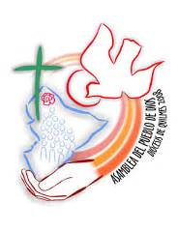

ACONTECIMIENTOS DE LA DÉCADA DEL ‘90 | Wipala: Emblema sagrado  de los Pueblos de Abya Yala.
1990: Primer levantamiento indígena.  1994: Levantamiento de los Indígenas Zapatista en México.  1992-96: Presidente Sixto Durán (Conservador - Referéndum sobre extracción petrolera: gana el ‘no’, que no es respetado).  1996-97: Presidente Abdalá Bucaram (PRE - 6 meses: ‘gobierno de la corrupción’), derrocado.  1996: Diputados y Ministros indígenas (Pachakutik) en la Asamblea y el Gobierno.  1997: Presidenta (¡2 días!) Rosalía Artiaga.  1997-98: Presidente interino Fabián Alarcón (presidente de la Asamblea).  1998-2000: Presidente Jamil Mahuad (DC - 5 meses), derrocado por el feriado bancario (devaluación 100% y dolarización).  1999: Alquiler de la base naval de Manta a EE.UU. por 10 años. | 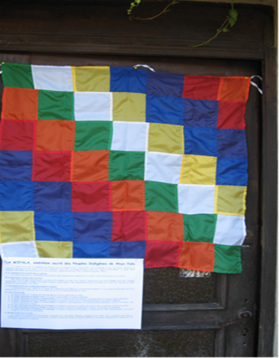

Conversemos entre todos: ¿Qué podemos comentar sobre estos acontecimientos tanto eclesiales como sociales?

- PALABRA DE DIOS (juzgar). Ezequiel 34,1-10: Los malos pastores.
¿Por qué motivos condena el profeta Ezequiel a los malos pastores?
¿Cómo aplicamos estas denuncias del profeta a los malos pastores de hoy?

- COMPROMISO (actuar) para sacar conclusiones prácticas tanto individual como colectiva.

- CELEBRACIÓN comunitaria: que se ha preparado con anticipación teniendo en cuenta el objetivo, la realidad, la Palabra de Dios y los compromisos.
- Varios: Planificar la próxima reunión (lugar, fecha, responsabilidades, cantos…).
- Canto y bendición final.

EXPLICACIÓN DEL TEMA: El compromiso socio-político de las CEBs.
En una primera etapa, las CEBs hemos descubierto la necesidad de una organización alternativa y de un compromiso social; luego vino el compromiso político. Todo esto no es extraño a la evangelización. Aunque la organización popular no es tares específica de la Iglesia, es necesario y prioritario el apoyarla y crearla donde no existe. No cabe una Iglesia de los pobres sin un apoyo decidido a los esfuerzos de organización que nacen de los sectores populares, buscando realizaciones concretas de justicia, libertad y fraternidad.

- El compromiso social tiene 2 etapas
- La solidaridad con las organizaciones populares. Las CEBs descubrimos que todo cristiano deber ser un servidor. Pero este servicio no puede limitarse a unas ayudas individualistas y pasajeras. Por eso se vio la necesidad de integrar organizaciones populares de barrio, de mujeres, de deporte, de cultura, de arte… Y en los lugares donde no existan, colaborar para su surgimiento.
- La puesta en marchas de ‘trabajos comunitarias’. Las CEBs descubrimos también que había que intervenir en los espacios de producción, transformación y comercio, para que sean más justos y al alcance de los más pobres. Entonces nacieron actividades comunitarias: farmacias y centros de salud, siembras, cosechas y ventas, centros de formación integral, tiendas, canastas, bancos… que conforman el “neocomunitarismo” de base, o sea, la economía solidaria entre pobres.

- El compromiso político es más complejo y exigente. Este se hizo posible mediante etapas.
- Participación en marchas en días significativos, como la del 1° de mayo, por el día de las Mujeres, de los Derechos Humanos, del Medio Ambiente…
- Participación en campañas electorales, haciendo reuniones para conocer las motivaciones que nos daban nuestros obispos en sus reuniones latinoamericanas, las implicaciones de la misión profética y real de todo bautizado, la dimensión política de la fe… También se participó en favor de ciertos partidos en manifestaciones, propaganda, apoyo colectivo…
- Luego se llegó a formar parte de ciertos partidos políticos, para insertar valores humanos y evangélicos. El Reino lo abarco y transforma todo al servicio de las personas y colectividades.
- Se llegó, a partir de las CEBs, a formar movimientos políticos, como es el caso de las CEBs de El Oro y Sucumbíos. En El Oro sigue vigente el MPPO (Movimiento de los Pobres para los Pobres organizados).

Uno de los criterios fundamentales para la evangelización, enunciado por nuestra Iglesia del Ecuador, es el siguiente: "Hacernos presentes en el seno de fuerzas y organizaciones populares ya existentes, o promoverlas en caso de que no existan, para ir dando pasos progresivos con todo el pueblo de Dios hacia la total liberación en Cristo".
Donde existe la organización popular, la Iglesia debe relacionarse con ella y apoyarla para que lleve real y eficazmente a la liberación del pueblo. Donde no existe la organización popular, la Iglesia debe promoverla. Las CEBs tienen un papel preponderante en esta tarea.

5ª reunión : DÉCADA DE 2000 A 2009
LAS CEBs RESISTEN Y SE MANTIENEN EN UN AMBIENTE DESFAVORABLE.

- Canto, Saludos y Presentación del tema.
- Objetivo: Descubrir que las CEBs, gracias a una espiritualidad fuerte, siguen siendo testimonio de Iglesia viva y fermento de un nueva sociedad.
- DIÁLOGO INICIAL sobre nuestra historia de ayer y de hoy (ver).
¿Qué entendemos como CEBs por ‘espiritualidad liberadora”?

Leamos los acontecimientos socio-políticos y eclesiales de las décadas del 2,000.
CEBs EN ECUADOR | CELAM 5 : « Discípulos y misioneros  Para que el mundo tenga vida en Él »
2000: 3° InterCEBs de Ecuador (CEBs urbanas, campesinas, indígenas y negras).  2005: Articulación Continental de las CEBs en México.  2005-2013: Papa Benedicto 16, segundo ‘invierno eclesial’.  2007: 5ª reunión del CELAM en Aparecida, Brasil, que confirma Medellín. Cardenal Jorge Bergoglio, secretario. | 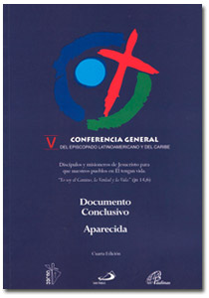

ACONTECIMIENTOS DÉCADA DEL 2000 | ALCA (Alianza de Libre Comercio en las Américas):  Derrota por las manifestaciones.
Fortalecimiento de la Integración Latinoamericana: ALBA, UNASUR, CELAC, BANSUR…  2000-03: Presidente Gustavo Noboa.  2003-05: Presidente Lucio Gutiérrez (SP), derrocado (‘el mejor amigo de EE.UU.’).  2005: Se detiene la ALCA, (decidida en 1994) por manifestaciones.  2005-2007: Presidente Alfredo Palacios.  2007-17: Presidente Rafael Correa (PAIS).  2008: Asamblea Constituyente y nueva Constitución.  Además de Cuba y Venezuela, varios gobiernos progresistas en AL. | 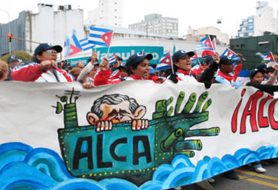

Conversemos entre todos: ¿Qué podemos comentar sobre estos acontecimientos tanto eclesiales como sociales?

- PALABRA DE DIOS (juzgar). Lucas12, 32-40: “¡No temas pequeño rebaño!”
Con sus enseñanzas a sus discípulos, ¿qué es lo que quiere darles a entender?
¿Cómo aplicamos a nosotros estas enseñanzas de Jesús?

- COMPROMISO (actuar) para sacar conclusiones prácticas tanto individual como colectiva.
¿A qué cambios personales y colectivos nos sentimos llamados?

- CELEBRACIÓN comunitaria: que se ha preparado con anticipación teniendo en cuenta el objetivo, la realidad, la Palabra de Dios y los compromisos.
- Varios: Planificar la próxima reunión (lugar, fecha, responsabilidades, cantos…).
- Canto y bendición final.
EXPLICACIÓN DEL TEMA: Las CEBs sufren de la inestabilidad gubernamental y de la falta de profetismo del clero.

A. INESTABILIDAD GUBERNAMENTAL
Esta inestabilidad es la consecuencia de la implementación del sistema neoliberal por los gobiernos a lo largo de la década del ’90. Se intentó controlar la inflación de manera inadecuada y se elaboraron leyes sobre modernización del sector público que implicaba restarle poder al Estado en el control de áreas estratégicas y abrirse.
Entre 1998-2000, Ecuador vivió una profunda crisis económica cuando el sistema bancario colapsó, por razones tanto externas como internas. Entre las primeras, influyó el incremento de las tasas de interés de corto plazo de los acreedores estadounidenses. Otros factores externos fueron el fenómeno El Niño (inundaciones invernales) de 1998 que ocasionó pérdidas de 2,8 mil millones de dólares, los rezagos de la guerra del Cenepa contra el Perú en 1995, así como la crisis asiática de 1997 cuyo coletazo afectó a Ecuador en 1999. Las causas internas, por su parte, fueron la ausencia de límites a un exceso de bancos que no tenían mayor liquidez. La Asamblea legislativa controlada por la derecha creó la AGD (Agencia de Garantía de Depósito) que obligaba el Estado a asumir las quiebras de los bancos. De hecho, por malas prácticas, ¡quebraron 16 bancos sobres 32! asumiendo el Estado la deuda de los depositantes.
Esta crisis culminó, al final del siglo, en el gobierno de Jamil Mahuad que decretó un ‘feriado bancario’, o sea, el congelamiento del dinero de los bancos, y la dolarización, o sea, el paso del ‘sucre’ ecuatoriano al ‘dólar’ norteamericano, con una devaluación del 100% del sucre, salvando así los bancos, ¡que habían convertido previamente los ‘sucres’ en dólares!
Los efectos negativos de la crisis fueron terribles: El Estado asumió la quiebra de los bancos, o sea, una inyección en los bancos de 8’000 millones de dólares (equivalente al presupuesto anual del Estado de ese entonces). Fugaron los capitales privados en paraísos fiscales. Se produjo el aumento generalizado de los precios en todos los niveles. Aumentó drásticamente los índices de pobreza, lo cual provocó la salida del país de 3 millones de ecuatorianos en un año. Decrecieron los índices sociales y aumentó la brecha de los ingresos entre la población más deprimida y la élite económica. Y ¡casualidad!: la crisis trajo grandes beneficios a los ricos de siempre.
Hasta el 2007, los gobiernos fueron incapaces de hacer frente a la recuperación nacional. En 10 años, desde 1996, se sucedieron ¡7 gobiernos diferentes, con un promedio de año y medio de duración! Con la elección del presidente Rafael Correa empezaron 10 años de estabilidad gubernamental y de recuperación económica.

B. LA FALTA DE PROFETISMO DEL CLERO, O SEA, DE OBISPOS Y SACERDOTES.
La Iglesia del Ecuador camina con luces y sombras, teniendo dificultades para responder eficazmente a “los signos de los tiempos” y ser verdaderamente profética ante los desafíos actuales.

- Monseñor Leonidas Proaño (1954-1985) marcó una ruptura positiva
- La Iglesia del Ecuador encontró en monseñor Leonidas Proaño, obispo de Riobamba (1954-1985) su mayor figura para aplicar el Concilio Vaticano 2° (1962-65) y las conclusiones de la Reuniones Episcopales Latinoamericanas.
- Antes de monseñor Proaño: la pastoral era conservadora, adormecedor y opresora… Con monseñor Proaño nació en Ecuador “la Iglesia de los pobres”, al servicio de los más pobres, en particular los Indígenas.
- El testimonio de monseñor Proaño fue en la Iglesia ecuatoriana y latinoamericana una ventana abierta al Espíritu… que la mayoría de la jerarquía se apresuró en cerrar después de que falleció en 1988. Pero fue suficiente para que nacieran muchos grupos que hoy formamos tanto Organizaciones populares como la Iglesia de los Pobres.

- Iglesia mayoritariamente conservadora.
Esta situación se debe a varios factores actuales y anteriores, locales y exteriores.
- Un nuncio muy tradicionalista se quedó ¡inquebrantable durante 11 años! Ha nombrado la mayoría de los obispos con características de sumisos y con poca visión liberadora.
- En 1997, en Quito, ¡los seminaristas eran prohibidos de leer Medellín, Puebla, Sto. Domingo!
- En 2010 se dio la expulsión intempestiva de monseñor Gonzalo López, obispo del Vicariato de Sucumbíos y su sustitución por los Heraldos del Evangelio (tradicionalistas militantes). Salieron los Heraldos pero sigue el conflicto que limita el crecimiento de una Iglesia abierta, ministerial y liberadora impulsada por monseñor Gonzalo.
- En 2015 se da la visita del papa Francisco… percibido como ¡persona ‘non grata’! por las actitudes del clero.
- Florecen el sacramentalismo y el control ideológico y financiero de la Religiosidad popular.
Actualmente los obispos favorables a la Iglesia de los Pobres y las CEBs, están en El Oro, Azuay y Guayas.

- La Iglesia de los Pobres pujante pero minoritaria
- Integran la Iglesia de los Pobres los grupos siguientes: CEBs urbanas, campesinas y las ‘Iglesias vivas’ indígenas presentes en muchas provincias, CAPIP (Coordinación de Agentes de Pastoral de la Iglesia de los Pobres, hasta 2010), ED (Equipos Docentes), JOC (Juventud Obrera Católica), Pastoral Afro-ecuatoriana y otros muchos Grupos identificados con monseñor Proaño.
- La Iglesia de los Pobres ha formado muchos líderes sociales, políticos, educativos, DD.HH. (Derechos Humanos), feministas, ambientales…
- La presencia de la Iglesia de los Pobres es minoritaria pero significativa. Perseguida por la mayoría de la jerarquía, sigue solidaria, activa, comprometida con los cambios eclesiales, sociales y políticos…

CONCLUSIÓN
Esta realidad actual nos desafía y nos anima a continuar en el camino de las CEBs y de la Iglesia de los pobres.
6ª reunión : DÉCADA DE 2010 A 2017
LAS CEBs SON CONFIRMADAS
POR LOS OBISPOS LATINOAMERICANAS Y EL PAPA FRANCISCO

- Canto, Saludos y Presentación del tema.
- Objetivos: Relanzar las CEBs para ser una Iglesia en salida y transformar la sociedad.

- DIÁLOGO INICIAL sobre nuestra historia de ayer y de hoy (ver).
¿Cómo nos sentimos con el papa Francisco?

Leamos los acontecimientos socio-políticos y eclesiales de las décadas de 2010 al 2017.

CEBs EN ECUADOR | Mons. Gonzalo López, místico, misionero, profeta y líder social.
Siguen las reuniones anuales de las CEBs e Iglesias Vivas.  2010: Monseñor Gonzalo López expulsado de Sucumbíos, ¡después de 40 años! (junto a los Carmelitas, 2011).  2010: Escuela Latinoamericana de CEBs, desde México.  2011: Inicio del EMIJ (Equipo Misionera Itinerante Juvenil) en Riobamba.  2013: Elección del papa Francisco, una ‘nueva primavera’.  2014: Reinicio de las reuniones nacionales de la Iglesia de los Pobres en Riobamba.  2015: Visita del papa Francisco a Ecuador, Colombia, Bolivia y Ecuador.  2016: 10º Encuentro Continental de las CEBs en Paraguay. | 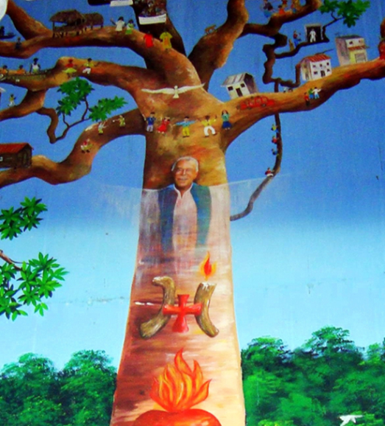

ACONTECIMIENTOS DÉCADA DEL 2010 | Fidel Castro (+2016) se encuentra  con el papa Francisco (2015).
Gobiernos progresistas en retroceso: Honduras, Paraguay, Brasil, Argentina, Ecuador.  2016, abril: Fuerte terremoto en la Costa ecuatoriana.  2016, nov.: Fallece Fidel Castro, símbolo de la dignidad latinoamericana.  2016: Elección del presidente Donald Trump (EE.UU.), una catástrofe mundial…  2017: Presidente Lenin Moreno. | 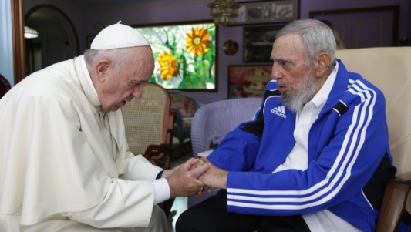

Conversemos entre todos: ¿Qué podemos comentar sobre estos acontecimientos tanto eclesiales como sociales?

- PALABRA DE DIOS (juzgar). Mateo 5,1-12: Las bienaventuranzas, corazón del Evangelio.
Según Jesús, ¿cuáles son los caminos de la felicidad?
¿Cuál es el camino que más nos hace falta profundizar como CEBs?

- COMPROMISO (actuar) para sacar conclusiones prácticas tanto individual como colectiva.
¿Qué actividades vamos a priorizar en nuestros compromisos como CEBs?

- CELEBRACIÓN comunitaria: que se ha preparado con anticipación teniendo en cuenta el objetivo, la realidad, la Palabra de Dios y los compromisos.
- Varios: Planificar la próxima reunión (lugar, fecha, responsabilidades, cantos…).
- Canto y bendición final.

EXPLICACIÓN DEL TEMA: Las CEBs en Aparecida y con el papa Francisco.

A. LAS CEBs EN EL DOCUMENTO DE APARECIDA, Brasil, 2007.
El gran aporte del Documento de Aparecida con las CEBs fue de confirmar lo que había afirmado el Documento de Medellín (1968): “Son célula inicial de estructuración eclesial; focos de fe y de evangelización” (178).

1ª parte: Síntesis de las referencias a las CEBs en el Documento deAparecida.
- Las CEBs perseveran (resisten a las crisis, no están decadentes), porque:
- Florecen (99e)
- Manifiestan frutos del Espíritu y de comunión (307).
- Han sido fieles hasta el martirio (178)
- Las CEBs renacen porque:
- Viven la Palabra de Dios (178)
- El compromiso social (178).
- Despiertan nuevos ministerios en la sociedad y en la Iglesia (178).
- Son misioneras (179).
- Eucarísticas (180).
- Espiritualidad y comunión eclesial (179).
- Las CEBs sorprenden porque:
- Retoman la experiencia de las primeras comunidades cristianas (178).
- Son fieles a la Tradición y al Magisterio (179).
- Optan por los pobres (179).
- Son escuelas de formación (178). Educan los adultos en la fe (178); preparan discípulos y misioneros para la nueva evangelización (307).
- Revitalizan tanto las parroquias (179) como la Iglesia Particular (179).
- Son un válido punto de partida para la Misión Continental (4ª redacción 195).

2ª parte: En el Documento de Aparecida las CEBs son citadas 19 veces.
- Hay un florecimiento de las CEBs (99e).
- En esas pequeñas comunidades eclesiales hay abundantes frutos y una espiritualidad de comunión (307).
- Son un medio privilegiado para la nueva evangelización, para que los bautizados vivan como auténticos discípulos y misioneros de Cristo (307).
- Las CEBs son escuelas de formación: de cristianos comprometidos con su fe y de discípulos misioneros (178).
- Miembros de las CEBs han dado el testimonio de una entrega generosa hasta derramar su sangre (178).
- Ellas retoman la experiencia de las Primeras Comunidades Cristianas (Hechos 2,42-47) (178).
- Son célula inicial de estructuración eclesial; focos de fe y de evangelización (178).
- Llevan el Pueblo a la Palabra de Dios (178).
- Llevan al compromiso social en nombre del Evangelio (178).
- Hacen surgir nuevos servicios laicales (178).
- Educan los adultos en la fe (178).
- Las CEBs tienen espiritualidad y comunión eclesial, Fundamentadas en la Palabra de Dios y en las orientaciones de sus pastores (179).
- Son misioneras evangelizando los más sencillos y alejados (179).
- Son expresión visible de la opción preferencial por los pobres (179).
- Son fuente y semilla de vida a través de múltiples servicios y ministerios en la sociedad y en la Iglesia (179).
- Son signo de vitalidad en la Iglesia Particular (179).
- Pueden contribuir para revitalizar las parroquias (como comunidad de comunidades) (179).
- Como los demás miembros e instituciones eclesiales cuidan del tesoro de la Tradición y del Magisterio (179).
- Buscan que la Eucaristía sea el centro de su vida y la Palabra de Dios el faro de su camino y actuación (179).

B. LAS CEBs Y EL PAPA FRANCISCO
En 2 ocasiones significativas el papa dirigió un mensaje a las CEBs. Fue en los Encuentros Nacionales de las CEBs de Brasil (llamados Intereclesiales), en 2014 y 2018. He aquí el texto de estos mensajes.

Encuentro Nacional de CEBs, Brasil, 2014 | Encuentro Nacional de CEBs, Brasil, 2018
Carta del papa Francisco a los participantes  del encuentro de CEBs en Brasil.  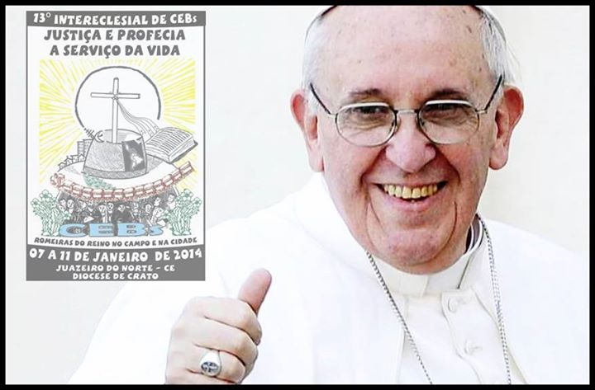  Queridos hermanos y hermanas,  Con mucha alegría dirijo este mensaje a todos los participantes del 13º Encuentro Intereclesial de las Comunidades Eclesiales de Base, que tiene lugar entre los días 7 y 11 de enero de 2014, en la ciudad de Juazeiro do Norte, en Ceará, sobre el tema “Justicia y Profecía al Servicio de la Vida”.  Primeramente, quiero asegurarles mis oraciones para que este Encuentro sea bendecido por nuestro Padre del Cielo, con las luces del Espíritu Santo que les ayuden a vivir con renovado ardor los compromisos del Evangelio de Jesús en el seno de la sociedad brasileña. De hecho, el lema de este encuentro “CEBs, Peregrinas del Reino, en el Campo y en la Ciudad” debe sonar como una llamada para que éstas asuman siempre más su importantísimo papel en la misión Evangelizadora de la Iglesia.  Como recordaba el Documento de Aparecida, las CEBs son un instrumento que permite al pueblo “llegar a un mayor conocimiento de la Palabra de Dios, al compromiso social en nombre del Evangelio, al surgimiento de nuevos servicios laicales y a la educación de la fe de los adultos” (n.178). Y recientemente, dirigiéndome a toda la Iglesia, escribía que las Comunidades de Base “traen un nuevo ardor evangelizador y una capacidad de diálogo con el mundo que renuevan a la Iglesia”, pero para eso es necesario que ellas “no pierdan el contacto con esta realidad muy rica de la parroquia local y que se integren de buen grado en la pastoral orgánica de la Iglesia particular” (Exhort. Ap. Evangelii Gaudium, 29).  Queridos amigos, la evangelización es un deber de toda la Iglesia, de todo el pueblo de Dios: todos debemos ser peregrinos, en el campo y en la ciudad, llevando la alegría del Evangelio a cada hombre y a cada mujer. Deseo desde el fondo de mi corazón que las palabras de San Pablo: ¡“Ay de mí se no predicara el Evangelio” (I Co 9,16) puedan encontrar eco en el corazón de cada uno de ustedes!  Por eso, confiando los trabajos y a los participantes del 13º Encuentro Intereclesial de las Comunidades Eclesiales de Base a la protección de Nuestra Señora Aparecida, invito a todos a vivirlo como un encuentro de fe y de misión, de discípulos misioneros que caminan con Jesús, anunciando y testimoniando con los pobres la profecía de los “nuevos cielos y de la nueva tierra”, al concederles mi Bendición Apostólica. Vaticano, 17 de diciembre de 2013. | Mensaje del papa Francisco  al 14° Intereclesial de las CEBs  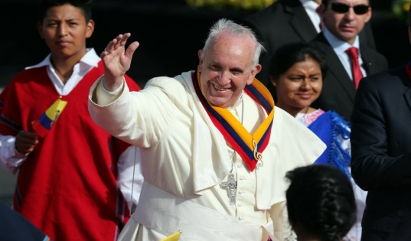  El Papa Francisco, informado del XIV Encuentro Intereclesial de las Comunidades Eclesiales de Base, que tendrá lugar en la Archidiócesis de Londrina, de 23 a 27 de enero de 2018, desea transmitir a los participantes venidos de todos los rincones de Brasil su palabra de estímulo y bendición, que pueda ayudar a las CEBs a traer a los desafíos del mundo urbano "un nuevo ardor evangelizador y una capacidad de diálogo con el mundo que renuevan la Iglesia" (Exort. AP. Evangelii gaudium, 29).  Efectivamente, como se ve por el lema del Encuentro -"Yo vi y oí el clamor de mi pueblo y bajé para liberarlo" (Ex 3, 7-8). Dios nunca es indiferente al sufrimiento de su pueblo, enviando a Moisés, para salvar al pueblo hebreo de la esclavitud de Egipto y, en la plenitud de los tiempos, enviando su Hijo Unigénito, Jesucristo, para liberarnos de la esclavitud del pecado y de la muerte.  Esa acción redentora, que celebramos con fe en la liturgia, debe después manifestarse en una vida personal donde brille la luz del Evangelio, esto es, en una existencia inspirada en el amor y en la solidaridad, que es el lenguaje del amor.  Así el Santo Padre, unido espiritualmente a esa Asamblea, invoca del Altísimo la abundancia de sus dones y luces sobre todos los presentes, de modo que, oyendo el clamor de los pobres y hambrientos de Dios, de justicia y de pan, a las Comunidades Eclesiales de Base puedan ser, en la sociedad y Nación brasileña, un instrumento de evangelización y de promoción de la persona humana -siempre en comunión con la realidad parroquial y con las directrices de la Iglesia local (cf. Ibidem, 29), capaz de venir al encuentro de los terribles efectos de la cultura del "descarte", que lleva tantos hermanos y hermanas a vivir excluidos, en una exclusión que hiere "en la propia raíz, la pertenencia a la sociedad donde se vive, pues quien vive en las favelas, en la periferia o sin poder ya no está en ella, sino fuera. Los excluidos no son "explotados", sino "residuos, sobras" (Ibidem, 53).  Como empeño de estos votos y preces, que en espíritu pone a los pies de Nuestra Señora Aparecida, el Papa Francisco de todo corazón, concede a los participantes, extensiva a sus familias, comunidad de base, parroquias y diócesis, una propicia Bendición Apostólica, pidiendo que, por favor, no dejen de rezar por él.  Cardenal Pietro Parolin, Secreterio de Estado.  Del Vaticano, 4 de enero de 2018.
CONCLUSIÓN
CREATIVIDAD, ORIGINALIDAD Y VITALIDAD DE LAS CEBs
en esta caminada histórica de 50 años después del Concilio Vaticano II.

Las CEBs preceden y, al mismo tiempo, son hijas del Vaticano II: las primeras CEBs nacieron en Brasil por los años 1955; el Concilio y sobre todo la Reunión Episcopal Latinoamericana en Medellín fueron su confirmación.
En América Latina y el Caribe, las CEBs asumen el seguimiento de Jesús de Nazaret y procuran, con la iluminación del Espíritu, anunciar el Evangelio como fuente de vida y liberación en todos los países del Continente Latinoamericano. Una de las iniciativas que procura asumir la memoria del Vaticano II, es mantener viva la misión, como también la profecía, el protagonismo de los laicos y laicas, la ministerialidad y la colegialidad en todas las dimensiones eclesiales. Los Encuentros CEBs en los diferentes países del Continente Latinoamericano y los Encuentros Continentales de CEBs, cada 4 años desde 1980, revelan un esfuerzo por transmitir las experiencias de renovación eclesial y los compromisos de transformaciones sociales, proporcionando el intercambio entre Iglesias locales y el conjunto de Iglesias de todo el Continente.
Las CEBs son una creación del Espíritu, como lo expresa el tema del 1º Encuentro Intereclesial realizado en Brasil, en 1975: “Una Iglesia que nace del Pueblo por el Espíritu de Dios”. Las CEBs forman parte de la experiencia eclesial, suscitada por el Espíritu en el Continente Latinoamericano y Caribeño y, como semilla, se van propagando por todo el mundo. Esta vivencia eclesial está enraizada en la sangre de muchos mártires: mujeres y hombres de diferentes Iglesias cristianas, de diferentes profesiones, religiosas, religiosos, sacerdotes, obispos.
Las CEBs han contribuido a la transformación de la sociedad ofreciendo muchos cuadros para los diferentes espacios de participación política: movimientos populares, lucha de los pueblos indígenas, lucha de los afrodescendientes, lucha de las mujeres, movimiento sindical, partidos políticos ligados a las luchas populares.
Las CEBs transforman también muchos agentes de pastoral, religiosas, diáconos, sacerdotes y obispos que colaboran en el cambio del rostro de las Iglesias en América Latina y el Caribe, haciéndola “verdaderamente la Iglesia de los Pobres”. Sus miembros tienen conciencia de que las dificultades son muchas, pero confían en la presencia del Espíritu que conduce a la Iglesia de Jesucristo en la historia hacia al Reino definitivo que hacen ya presente en la realidad actual. Las CEBs alimentan el sueño, la utopía y la esperanza de otro mundo posible y de una Iglesia comprometida con la liberación de los pobres y excluidos del Continente Latinoamericano y Caribeño siguiendo las huellas del Concilio Vaticano II.

